Laikas | Pirmadienis | Antradienis | Trečiadienis | Ketvirtadienis | Penktadienis
6.30-7.30 | Grupė paruošimas veiklai: vėdinimas, veiklos priemonių paruošimas.
7.30-8.30 | Vaikų sutikimas grupėje (pasisveikinimo ritualai abiem kalbomis), vaikų tarpusavis bendravimas, žaidimai.  Pasiruošimas pusryčiams, asmens higiena, stalo serviravimas.
8.30-9.00 | Pusryčiai (mitybos kultūra abiem kalbomis)
 | Ugdomoji veikla
9.00-9.30 | Ugdomoji grupės veikla. | Ugdomoji grupės veikla. | Ugdomoji grupės veikla. | Ugdomoji grupės veikla. | Kūno kult.
9.30-10.00 | Ugdomoji grupės veikla. | Ugdomoji grupės veikla. | Ugdomoji grupės veikla. | Ugdomoji grupės veikla. | Ugdomoji grupės veikla.
10.00-10.30 | Veikla lauke. | Kūno kult. | Veikla lauke: žaidimai, gamtos reiškinių stebėjimas, STEAM eksperimentai ir kt./Grupės mokytojos inicijuota veikla (integruojama lietuvių kalba: sąvokos, daiktų, augalų, gamtos reiškinių pavadinimai).
10.30-11.00 | Veikla lauke. | Ugdomoji grupės veikla.  Logopedas
11.00-11.30 | Lietuvių k. | Veikla lauke žaidimai, gamtos reiškinių stebėjimas, STEAM eksperimentai ir kt./Grupės mokytojos inicijuota veikla (integruojama lietuvių kalba: sąvokos, daiktų, augalų, gamtos reiškinių pavadinimai). |  |  | Ugdomoji grupės veikla.
11.30-12.00 | Muzika |  |  |  | 11.30-12.00  Muzika
12.00-12.30 | Pietūs (pasiruošimas pietums, asmens higiena, stalo serviravimas.  Mitybos kultūra abiem kalbomis). Savitvarka.
12.30-13.00 |  |  |  | Choras
13.00-13.30 | Choras | Lietuvių k. | Lietuvių k. | Lietuvių k | Lietuvių k.
13.30-14.00 | Anglų k. I gr. | Anglų k. I gr.  Gimnastika II gr. | Anglų k. I gr. | Gimnastika
13.30-15.00 | Rami veikla  (pasakų skaitymas, lopšinių klausymas abiem kalbomis, ramūs tylūs žaidimai grupėje)
14.00-14.30 | Anglų k. II gr. | Anglų k. II gr. | Anglų k. II gr. | Logopedas
14.30-15.15 | Šokiai | Logopedas | Šokiai | Logopedas
15.00-15.30 |  | Logopedas
15.00-16.00 | Savitvarka. Individuali vaikų veikla pagal pomėgius.
16.00-16.50 | Pavakariai (pasiruošimas pavakariams, asmens higiena,  stalo serviravimas. Mitybos kultūra abiem kalbomis).
17.00-18.00 | Laisvi vaikų žaidimai lauke/ grupės mokytojos inicijuota veikla/  su skaitymu susijusi veikla (abiem kalbomis).
18/00-18.30 | Grupės priemonių tvarkymas/pokalbiai su vaikų tėvais. Atsisveikinimas iki rytojaus (abiem kalbomis)
PASTABA. Kiekvienos grupės dienos ritmas gali kisti atsižvelgiant į vaikų poreikius, veiklos programą ir planavimo ypatumus.

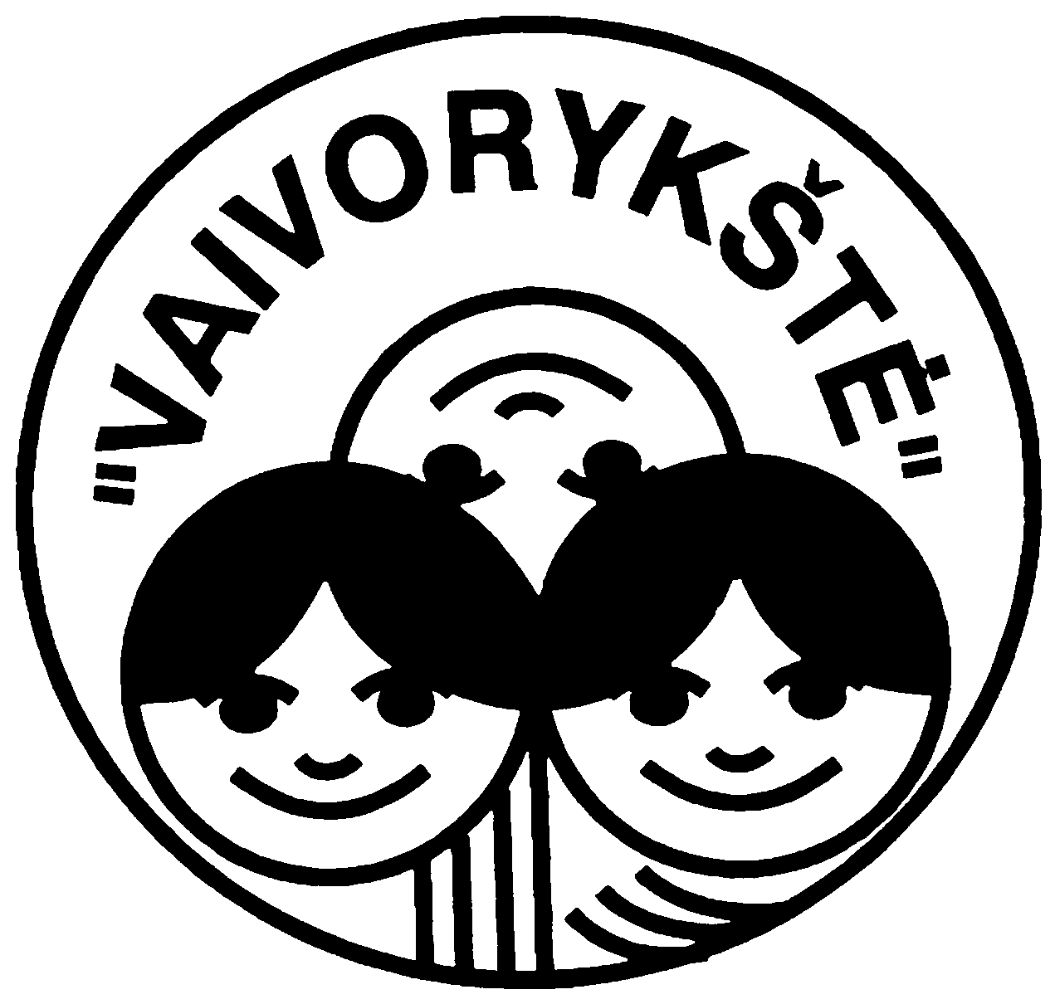
„EŽIUKŲ“ GRUPĖS DIENOS RITMAS
2025-2026 m.m.

